本试卷适应范围  自动化16级 | 南 京 农 业 大 学 试 题 纸
本试卷适应范围  自动化16级 | 2017-2018 学年 2 学期 课程类型：选修 试卷类型：B
课程号 AUTO4112 课程名 微机原理与应用 学分 3

学号 姓名 班级
题号 | 一 | 二 | 三 | 四 | 五 | 六 | 七 | 八 | 九 | 总分 | 签名
得分
装订线

装订线

注：所有题目的答案写到答题纸上，否则不得分！
一、选择题（每题1分，共10分）
1、根据冯诺依曼理论，下列不属于计算机五大部件的是（ ）。
A. 输入设备 B. 输出设备 C. 接口 D.存储器
2、下列寄存器作为间接寻址寄存器使用时，默认段寄存器为SS的是（ ）。
A. BX B. BP C. SI D. DI
3、已知DS=1000H, (12000H)=14H,(12001H)=25H执行指令MOV BX, [2000H]后，BX=（ ）。
A. 2514H B. 1425H C. 2000H D. 1000H
4、下列指令中，正确的是（ ）。
A. PUSH AL B. DIV AX , BL C. MOV [SI], [BX] D. OUT DX, AX
5、利用SRAM芯片6264 (8K*8bit)搭建容量为64KB的存储器，需采用（ ）。
A.字扩展 B.位扩展 C. 字位全扩展 D.单片即可，无需扩展
6、利用DEBUG指令调试程序时，单步执行指令为（ ）。
A. U B. T C. G D. D
7、8088开机执行的第一条指令的物理地址为（ ）。
A. 0000H B. 0FFFF0H C. 8000H D. 不确定
8、主机与外设间数据的输入输出有四种方式，其中电路简单，仅需数据端口即可工作的是（ ）方式。
A. DMA B. 中断 C. 查询 D.无条件
9、若只允许高级别中断打断低级别中断，则8259A优先级应设置为（ ）。
A. 固定优先级 B. 循环优先级 C. 普通全嵌套 D. 特殊全嵌套
10、如果希望屏蔽掉某个级别的中断请求，可通过设置（ ）实现。
A. OCW1 B. OCW2 C. OCW3 D.ICW4
二、填空题（每空1分，共20分）
1、设堆栈指针SP的初值为2202H，SS=1000H，AX=1234H。执行指令PUSH AX后，SP= ，内存单元 12201H的内容为 。
2、I/O端口的编址方式有两种，分别是 和 。
3、每片8259A可以管理8个级别的中断，要管理32个级别的中断，至少需要 片8259A进行级联，通过级联，最多可以管理 个级别的中断。
4、已知AL=0FFH, BL=50H，执行指令SUB AL, BL后，AF= ,CF= ,OF= ,PF= ,SF= ,
ZF= 。
5、执行下列指令后，AX= 。
DA1 DW 2401H,6700H
DA2 EQU 3000H
DA 3 DW 4124H,50ABH
DA4 DW 5
LEA BX , DA1
ADD BX, DA4
MOV AX, [BX]
6、指令指针寄存器（IP）中存放的是____ ____。
7、段内转移之所以能实现程序的跳转，本质上是改变 的值，段间转移改变了 和 的值。
7、设计简单IO接口电路时，如外设有数据保持能力，可以用 作为输入接口， 作为输出接口。如外设没有数据保持能力，输入接口还需增加一个 。
三、简答题（每题6分，共30分）
1、若在内存BLOCK1单元开始存放着10个无符号字节数，在不改变原数存放位置的情况下，从中找出最小数，并把它存放在紧靠10个字节数之后的单元内。将完成该功能的汇编语言源程序填空补充完整。
DATA SEGMENT
BLOCK1 DB 10 DUP（？）
MIN DB ？
DATA ENDS
CODE SEGMENT
ASSUME （1）
START：MOV AX， DATA
MOV DS，AX
LEA BX，__(2)______
MOV CX，__(3)______
MOV AL，[BX]
AGAIN：CMP AL，[BX+1]
___(4)____ NEXT
___(5) ____ AL，[BX+1]
NEXT： INC BX
LOOP AGAIN
MOV MIN，AL
CODE ENDS
END (6)
2、已知某8259A初始化时，ICW2=08H, 其IR5对应的中断类型码n=？若其中断服务程序为INT_MY，请通过编程实现设置中断向量。
3、8088CPU主要由哪两部分组成，各部分的功能是什么?
4、SRAM和DRAM的基本存储元件各是什么？DRAM为什么需要进行定时刷新？
5、计算机通信的基本方式包括？其中哪种方式适用于远距离通信？哪种方式适用于近距离通信？
四、编程题（30分）
1、（10分）试编写程序，将数据段中1000H开始的连续16个字节初始化为00H、01H、02H……0FH。
2、（20分）利用8255A芯片设计5位七段码动态显示接口电路。要求8255端口地址为0FF20H-0FF23H，其中PA口作为段选，PB口低5位作为位选，选用共阳极数码管。请完成接口电路设计，并编程实现动态显示“HELLO”。8255控制字见图1。

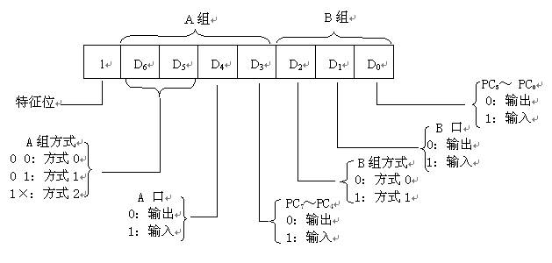
图1 8255控制字格式

五、设计题（10分）
1、SRAM6116芯片引脚图如图2所示，试利用一片74LS138译码器和若干SRAM6116构建存储器，要求地址范围为0F5000H-0F5FFFH，画出硬件连接图（系统工作在最大模式）。
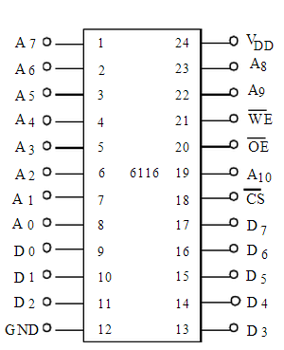
图2

教研室主任 出卷人

